Федеральное государственное автономное

образовательное учреждение

высшего образования

«СИБИРСКИЙ ФЕДЕРАЛЬНЫЙ УНИВЕРСИТЕТ»

Институт Космических и информационных технологий

институт

Кафедра «Информатика»

кафедра

**ОТЧЕТ О ПРАКТИЧЕСКОЙ РАБОТЕ №1**

Прототипирование в figma

тема

Преподаватель _________ Д.В. Личагин

подпись, дата инициалы, фамилия

Студент КИ18-17/1б 031830504 _________ Е.В. Железкин

номер группы, зачетной книжки подпись, дата инициалы, фамилия

Красноярск 2021

# Цель работы

Спроектировать UX приложения в figma, сделать прототип.

# Задача работы

Придумать тематику приложения, cпроектировать UX приложения в figma. И сделать прототип.

Необходимо предусмотреть, что:

* необходим функционал для работы с БД (например заметки);
* необходима карта;
* необходимо использовать любой открытый API (например: погода, новости, курс валют, случайные анекдоты и тд.).

# Ход работы

В качестве идеи приложения была выбрана реализация мелких утилит: просмотр изображений из удалённой БД (API, LocalStorage для сохранения), отображение местоположения МКС в реальном времени(API, Maps), подборка рецептов по заданным ингредиентам (API, SQLite).

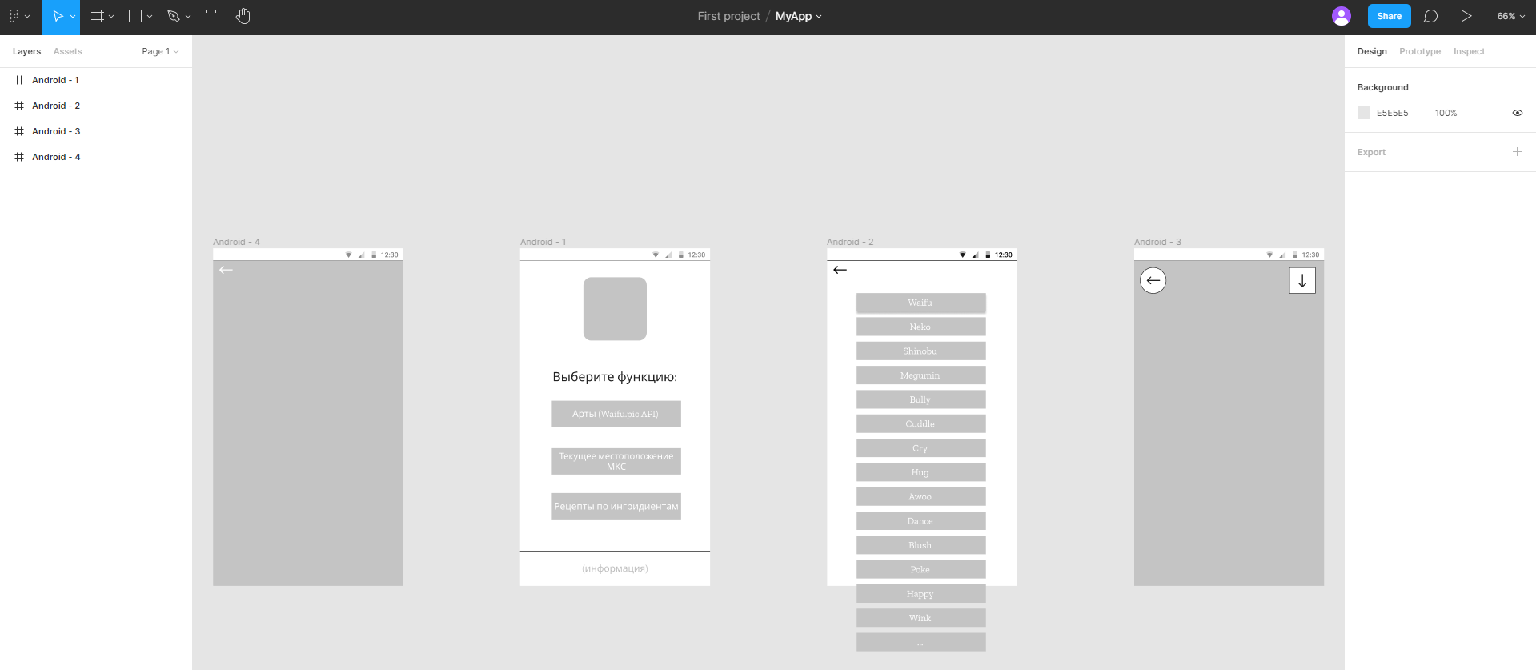

Рисунок 1 – Прототип приложения

Ссылка на макет в fugma:

<https://www.figma.com/file/Wd2Z9Mb1bttMcJBYwpEJEV/MyApp?node-id=0%3A1>

# Вывод

В ходе данной лабораторной работы был спроектирован UX приложения в figma, сделан прототип.